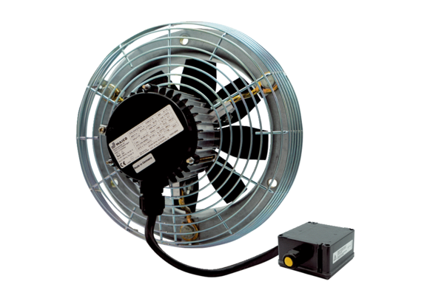Axial-Wandventilator DZS 60/6 B Ex tVerpackungseinheit: 1 StückSortiment: C
Artikelnummer: 0094.0215Hersteller: MAICO

